作业十八：静态NAT配置

第一步：设计并连线
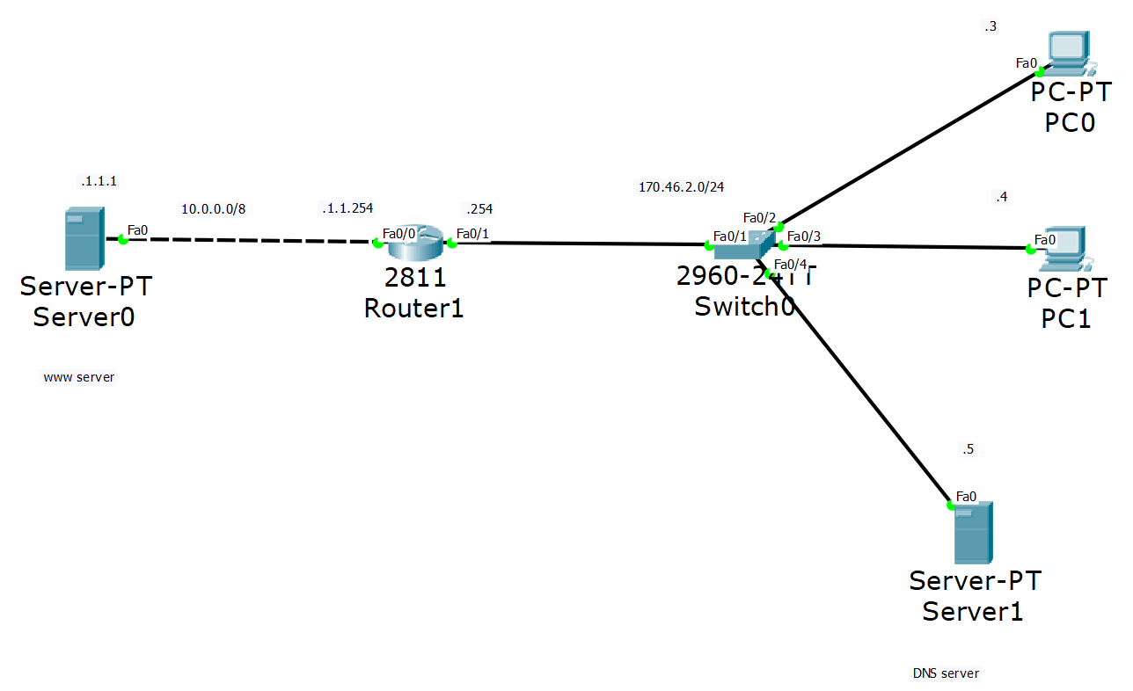
第二步：配置NAT路由器
Router>en
Router#conf t
Router(config)#int f0/0
Router(config-if)#ip add 10.1.1.254 255.0.0.0
Router(config-if)#ip nat inside
Router(config-if)#no shut
Router(config-if)#int f0/1
Router(config-if)#ip add 170.46.2.254 255.255.255.0
Router(config-if)#ip nat outside
Router(config-if)#no shut
Router(config-if)#ip nat inside source static 10.1.1.1 170.46.2.100
第三步：配置内网、外网主机和服务器
